道德与法治主观题答题技巧专题分享

2023年5月10日徐文群老师在成都芯谷实验学校会议室做道德与法治主观题答题技巧专题分享

徐文群老师在分享中讲到问答题从命题形式上主要从是什么?为什么?怎样做?三个角度回答，简答题的关键是放开思维，多角度、多方面、多层次回答问题。

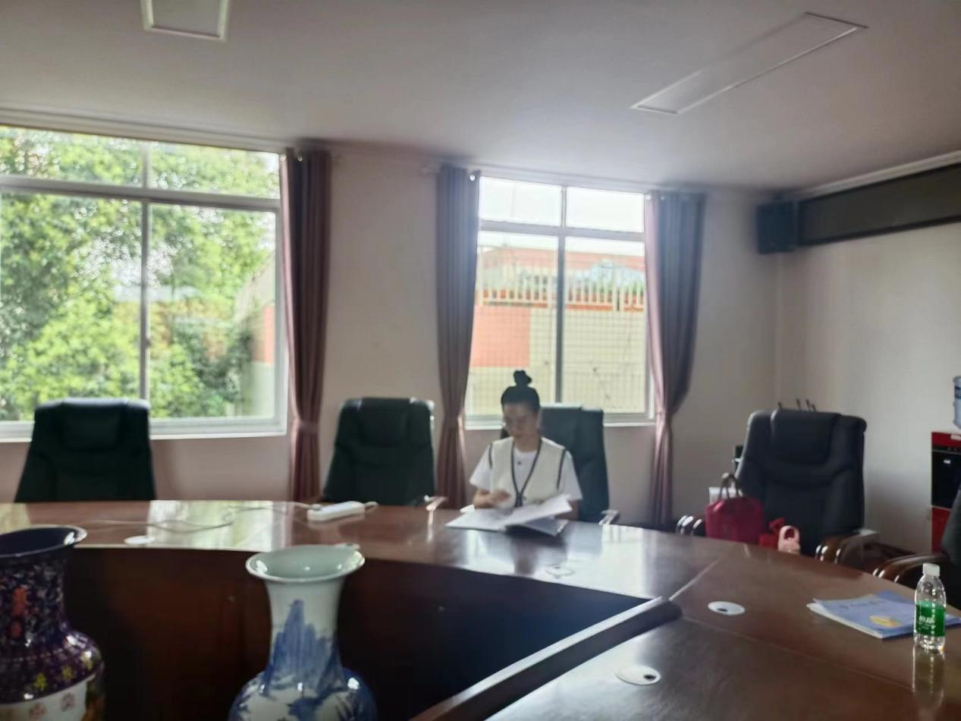

1、认直审题。

读懂题意，弄清题目问什么问题。

2、对号人座。

根据题目所问问题，确定答题所涉及的知识范围，切不可张冠李戴，也不可遗漏知识点。

3、层次分明。

书写答案的时候，观点原理要准确，紧扣题意来表达，事理交融要点齐，扼要简洁层次。

这是一次非常有意义的分享，老师们也通过这次分享相关学习共同提升。